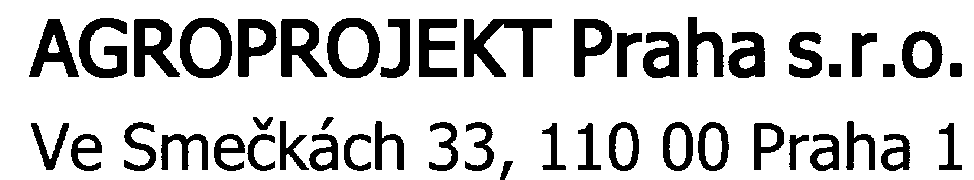

Stavební úpravy zázemí

suterénního prostoru navazujícího na kongresové centrum
v objektu Štěpánská 63, Praha 1

červenec 2021

Obsah:

1) Úvod
2) Účel stavebních prací
3) Stavební práce
4) Elektroinstalace
5) Vzduchotechnika
6) Topení

1) Úvod
Stavební úpravy budou prováděny za účelem zlepšení obslužnosti a komfortu pro účastníky kongresového centra.
Jedná se o zázemí, které bude využíváno pouze občasně a bude plnit především funkci zajišťující zvýšené možnosti přípravy a obslužnosti při různých příležitostech, včetně rozšíření hygienického zázemí ( sprch).

2) Účel stavebních úprav:
Stavební úpravy budou spočívat ve vybudování:
- dvou samostatných sprchových boxů
- zabudování vzduchotechniky se zaústěním do stávajícího potrubí vedoucího do anglického
dvorku a dále do venkovního prostoru
- zajištění přívodu vody ze stávajícího rozvodu
- napojení odpadu na stávající
- zajistit ohřev teplé vody z elektrického boileru
- posílit přívod elektrické energie ze stávajícího rozvaděče do podružného, umístěného v
daném prostoru.

3) Stavební práce
Ze sádrokartonových příček budou vybudovány 2 sprchové kouty o rozměrech 900x900 mm ( ukotveny do podlahy a obvodové stěny). Sprchový kout bude obložen obkladem do výše 2m s osazením pevné sprchy, s ovládáním v každé sprše. Součástí sprchového koutu bude keramická vanička s odpadem.
Sprchový kout bude zastropen s otvorem pro vzduchotechniku.
Dveře budou prosklené neprůhledné.
Výstavba bude provedena ze sádrokartonových příček na stávající dlažbě, která bude ponechána v celém vymezeném prostoru. Napojení na studenou vodu se provede přes nosnou zeď a napojí se na rozvody ve stávajících hygienických zařízeních. Ohřev studené vody bude zabezpečen elektrickým boilerem umístěným vlevo od sprchových koutů, u stropu nad myčkou. Odpady ze sprchových koutů, myčky a umyvadla budou napojeny na stávající odpadní potrubí.

4) Elektroinstalace
Přívodní kabel do podružného rozvaděče, který bude umístěn v rekonstruovaném prostoru v suterénu se propojí s hlavním rozvaděčem umístěným ve vstupní chodbě suterénu.
V podružném rozvaděči budou osazeny jednotlivé jističe pro vybrané okruhy rozvodů podle přiloženého situačního plánu , včetně osazení zásuvek. Součástí podružného rozvaděče bude i proudový chránič. K provedené instalaci bude vydána revizní zpráva. Technologické zařízení není součástí tohoto zadání.

5) Vzduchotechnika
Viz samostatná část, která je přílohou této zprávy.

6) Topení
Přemístění otopného tělesa viz výkresová dokumentace.

